这个项目是多分类的任务，即一张图片该图片只属于一类。

这个任务是7大类和41小类的数据分类，是用4种不同的模型对口腔图片进行分类，这四种模型分别为VGG16，ResNet152，DenseNet201，Googlenet，其中7大类和41小类又进行了数据增强对比实验。一共有16组实验。

7大类无数据增强和41小类无数据增强的pic

J:\yinda\zhujiaxi\data\teeth_png_zong

一共有3818张

其中训练集测试集验证集的划分是根据csv表格来的，即查看对应csv表格中的内容来确定哪些是训练集，测试集和验证集。

Windows操作系统在local10的conda环境名为zhujiaqian。

Linux操作系统在local3上，环境名为zhujiaqian

项目

1. 修改总分类图片路径

Output_dir

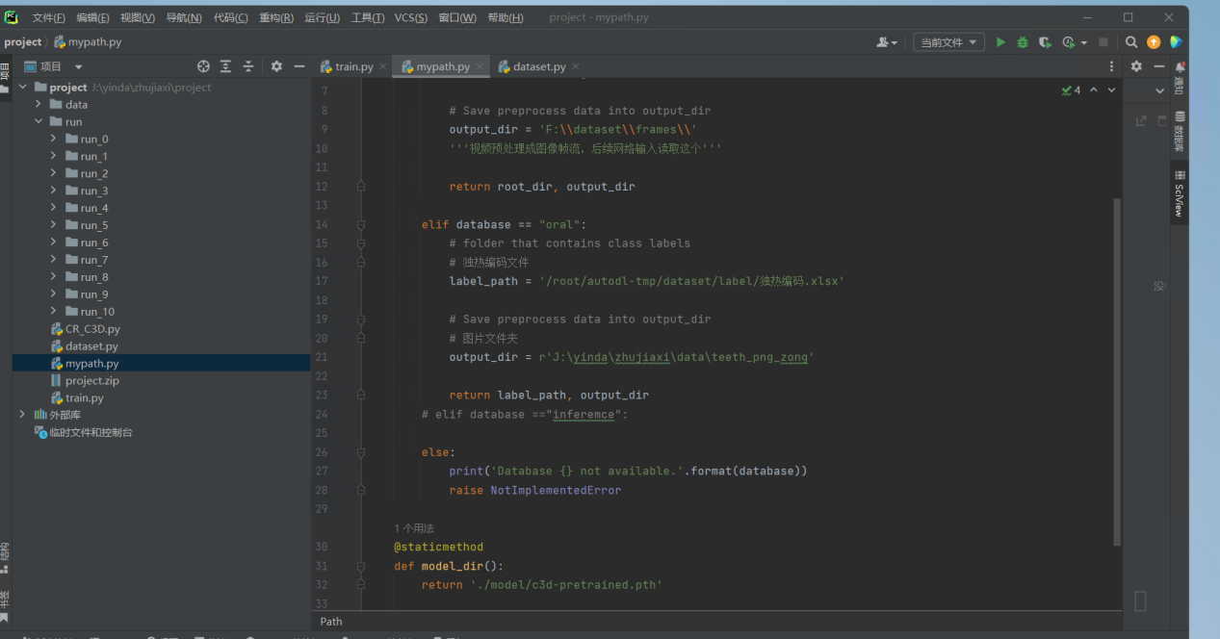

1. 修改训练集，测试集和验证集路径

其中zcx-val是验证集路径

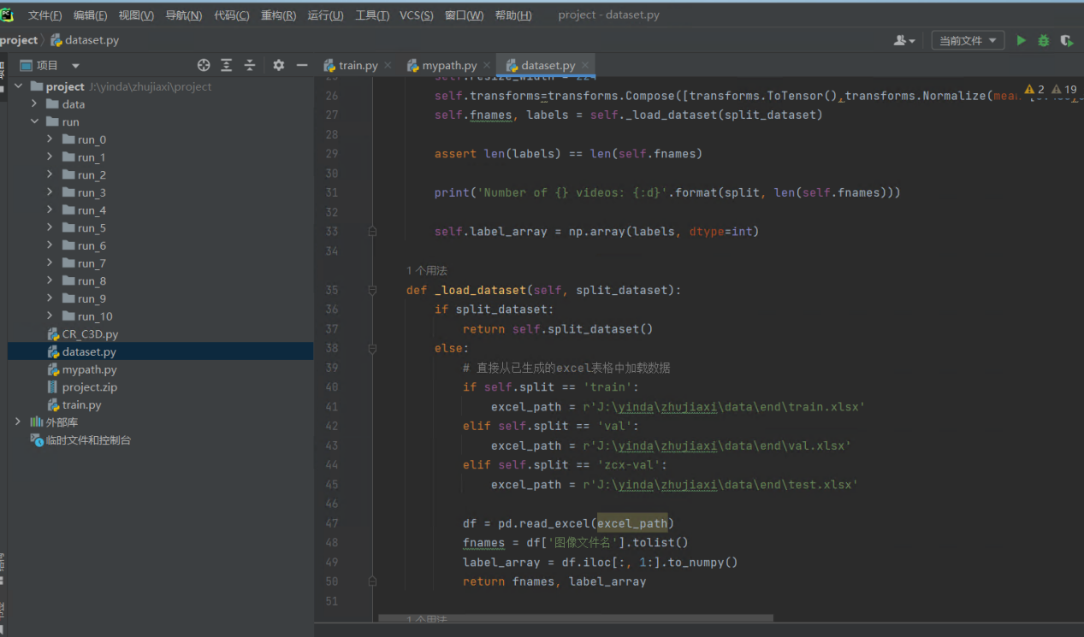

在train.py文件中

1. 修改weights_group_1

这个是每个类别的权重系数用于loss计算（7类就写7个1，41类就写41个1）



1. num_classes

根据要求修改

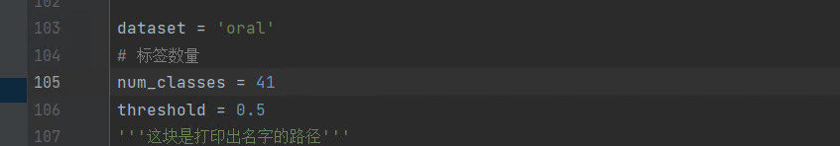

1. 修改保存模型的文件名字

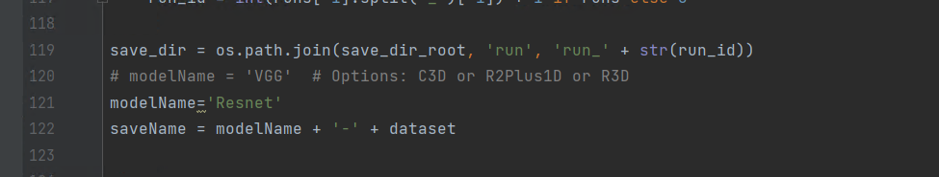

1. 修改对应的模型

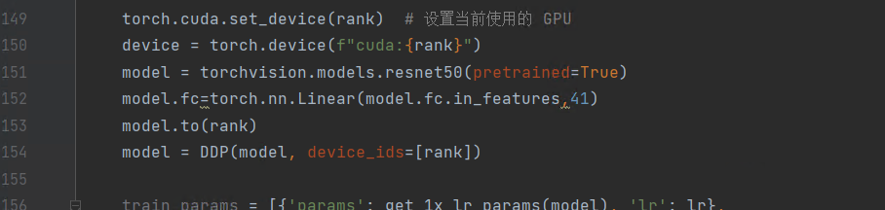

其中model使用的torchvison包里面自带的模型，包含了4种我们需要的模型，具体怎么调用可以问一下chat，model.fc是根据你选择的模型来修改输出类别

数据的选择

原始数据3818，适用于非数据增强实验的8组实验，即VGG16，ResNet152，DenseNet201，Googlenet这四种模型情况以及7类和41类的情况。

数据增强11150，适用于数据增强实验的8组实验，即VGG16，ResNet152，DenseNet201，Googlenet这四种模型情况以及7类和41类的情况。

存在4种excle文件，每种excle文件可以用于4种实验(这四种就是4种需要跑的模型)，这四种excle分别是7类无数据增强，41类无数据增强，7类数据增强，41类无数据增强。

所以在设置实验的时候需要仔细查看数据来源，excle和model是否设置的是你当前做的实验